МИНИСТЕРСТВО НАУКИ И ВЫСШЕГО ОБРАЗОВАНИЯ РОССИЙСКОЙ ФЕДЕРАЦИИ

ПЕНЗЕНСКИЙ ГОСУДАРСТВЕННЫЙ УНИВЕРСИТЕТ

ПОЛИТЕХНИЧЕСКИЙ ИНСТИТУТ

ФАКУЛЬТЕТ ВЫЧИСЛИТЕЛЬНОЙ ТЕХНИКИ

|  |  |
| --- | --- |
|  | Утвержден на заседании кафедры  «Вычислительная техника»  "___" _______________ 20 г.  Заведующий кафедрой                                              М.А. Митрохин |
|  |  |

**ОТЧЕТ ПО УЧЕБНОЙ (ЭКСПЛУАТАЦИОННОЙ) ПРАКТИКЕ**

(2023/2024 учебный год)

                                         Казаков Александр Дмитриевич

Направление подготовки 09.03.01 «Информатика и вычислительная техника»

Наименование профиля подготовки «Вычислительные машины, комплексы, системы и сети»

Форма обучения – очная Срок обучения в соответствии с ФГОС – 4 года

Год обучения1семестр 2

Период прохождения практики с 25.06.2024 по 8.07.2024

Кафедра «Вычислительная техника»

Заведующий кафедрой д.т.н., профессор, Митрохин М.А.

*(должность, ученая степень, ученое звание, Ф.И.О.)*

Руководитель практики д.т.н., профессор, Карамшева Н.С.

*(должность, ученая степень, ученое звание)*

МИНИСТЕРСТВО НАУКИ И ВЫСШЕГО ОБРАЗОВАНИЯ РОССИЙСКОЙ ФЕДЕРАЦИИ

ПЕНЗЕНСКИЙ ГОСУДАРСТВЕННЫЙ УНИВЕРСИТЕТ

ПОЛИТЕХНИЧЕСКИЙ ИНСТИТУТ

ФАКУЛЬТЕТ ВЫЧИСЛИТЕЛЬНОЙ ТЕХНИКИ

|  |  |
| --- | --- |
|  | Утвержден на заседании кафедры  «Вычислительная техника»  "___" _______________ 20 г.  Заведующий кафедрой                                              М.А. Митрохин |
|  |  |

**ИНДИВИДУАЛЬНЫЙ ПЛАН ПРОХОЖДЕНИЯ УЧЕБНОЙ (ЭКСПЛУАТАЦИОННОЙ) ПРАКТИКИ**

(2023/2024 учебный год)

                                            Казаков Александр Дмитриевич

Направление подготовки 09.03.01 «Информатика и вычислительная техника»

Наименование профиля подготовки «Вычислительные машины, комплексы, системы и сети»

Форма обучения – очная Срок обучения в соответствии с ФГОС – 4 года

Год обучения                  1                 семестр                 2

Период прохождения практики с 25.06.2024 по 8.07.2024

Кафедра «Вычислительная техника»

Заведующий кафедрой д.т.н., профессор, Митрохин М.А.

*(должность, ученая степень, ученое звание, Ф.И.О.)*

Руководитель практики д.т.н., профессор, Карамшева Н.С.

*(должность, ученая степень, ученое звание)*

|  |  |  |  |  |
| --- | --- | --- | --- | --- |
| № п/п | Планируемая форма работы во время практики | Количество часов | Календарные сроки проведения работы | Подпись  руководителя  практики от вуза |
| 1 | Выбор темы и разработка индивидуального плана проведения работ | 2 | 25.06.24 –  26.06.24 |  |
| 2 | Подбор и изучение материала по теме работы | 15 | 26.06.24 –  26.06.24 |  |
| 3 | Разработка алгоритма | 43 | 26.06.24 –  28.06.24 |  |
| 4 | Описание алгоритма и программы | 18 | 28.06.24 –  30.07.24 |  |
| 5 | Тестирование | 5 | 30.06.24 –  1.07.24 |  |
| 6 | Получение и анализ результатов | 10 | 1.07.24 –  2.07.24 |  |
| 7 | Оформление отчёта | 15 | 2.07.24 –  3.07.24 |  |
|  | **Общий объём часов** | 108 |  |  |

МИНИСТЕРСТВО НАУКИ И ВЫСШЕГО ОБРАЗОВАНИЯ РОССИЙСКОЙ ФЕДЕРАЦИИ

ПЕНЗЕНСКИЙ ГОСУДАРСТВЕННЫЙ УНИВЕРСИТЕТ

ПОЛИТЕХНИЧЕСКИЙ ИНСТИТУТ

ФАКУЛЬТЕТ ВЫЧИСЛИТЕЛЬНОЙ ТЕХНИКИ

**ОТЧЁТ**

**О ПРОХОЖДЕНИИ УЧЕБНОЙ ПРАКТИКЕ: ОЗНАКОМИТЕЛЬНОЙ ПРАКТИКЕ**

(2023/2024 учебный год)

                                            Казаков Александр Дмитриевич

Направление подготовки 09.03.01 «Информатика и вычислительная техника»

Наименование профиля подготовки «Вычислительные машины, комплексы, системы и сети»

Форма обучения – очная Срок обучения в соответствии с ФГОС – 4 лет

Год обучения1семестр 2

Период прохождения практики с 25.06.2024 по 8.07.2024

Кафедра «Вычислительная техника»

Казаков А.Д. выполнял практическое задание «Шейкерная сортировка». На первоначальном этапе были изучен и проанализирован алгоритм шейкерной сортировки, был выбран метод решения и язык программирования С++, на котором была написана программа сортировки массива методом шейкерной сортировки. Оформил отчёт.

Бакалавр Казаков А.Д. ____________ "___" ___________ 2024 г.

Руководитель Карамшева Н.С. ____________ "___" ___________ 2024 г.

практики

МИНИСТЕРСТВО НАУКИ И ВЫСШЕГО ОБРАЗОВАНИЯ РОССИЙСКОЙ ФЕДЕРАЦИИ

ПЕНЗЕНСКИЙ ГОСУДАРСТВЕННЫЙ УНИВЕРСИТЕТ

ПОЛИТЕХНИЧЕСКИЙ ИНСТИТУТ

ФАКУЛЬТЕТ ВЫЧИСЛИТЕЛЬНОЙ ТЕХНИКИ

**ОТЗЫВ**

**ОТЧЕТ ПО УЧЕБНОЙ ПРАКТИКЕ: ОЗНАКОМИТЕЛЬНОЙ ПРАКТИКЕ**

(2023/2024 учебный год)

                                          Казаков Александр Дмитриевич

Направление подготовки 09.03.01 «Информатика и вычислительная техника»

Наименование профиля подготовки «Вычислительные машины, комплексы, системы и сети»

Форма обучения – очная Срок обучения в соответствии с ФГОС – 4 лет

Год обучения1семестр 2

Период прохождения практики с 25.06.2024 по 8.07.2024

Кафедра «Вычислительная техника»

В процессе выполнения практики Казаков А.Д. решал следующие задачи: разработка алгоритма шейкерной сортировки.

За период прохождения практики были освоены основные понятия и технологии программирования, изучены основные инструменты языков С/С++. И получены следующие результаты: разработан алгоритм шейкерной сортировки, получены результаты работы алгоритма, сделаны выводы эффективности работы алгоритма шейкерной сортировки. Во время выполнения работы Казаков А.Д. показал себя ответственным, добросовестным учеником, знающим свой предмет, имеющим представление о современном состоянии науки, владеющим современными общенаучными знаниями по информатике и вычислительной технике; программированию.

За выполнение работы Казаков А.Д. заслуживает оценки «______».

Руководитель практики д.т.н., профессор, Карамшева Н.С. « »_____________2024 г.

Оглавление

1. Введение 2

2. Постановка задачи 5

3. Выбор решения 6

4. Описание программы 7

5. Схемы программы 8

6. Тестирование программы 10

7. Отладка 12

8. Совместная разработка 13

9. Заключение 15

Список используемой литературы 16

Приложение А 17

Приложение Б “Листинг” 20

# 1. Введение

Microsoft Visual Studio — это программная среда по разработке приложений для ОС Windows, как консольных, так и с графическим интерфейсом.

Функциональная структура среды включает в себя:

1) редактор исходного кода с поддержкой технологии IntelliSense и возможностью простейшего [рефакторинга кода](https://ru.wikipedia.org/wiki/%D0%A0%D0%B5%D1%84%D0%B0%D0%BA%D1%82%D0%BE%D1%80%D0%B8%D0%BD%D0%B3);

2) отладчик кода;

3) редактор форм, предназначенный для упрощённого конструирования графических интерфейсов;

4) веб-редактор;

5) дизайнер классов;

6) дизайнер схем баз данных.

Visual Studio также позволяет создавать и подключать сторонние дополнения (плагины) для расширения функциональности практически на каждом уровне, включая добавление поддержки систем контроля версий исходного кода, добавление новых наборов инструментов (для редактирования и визуального проектирования кода на предметно-ориентированных языках программирования или инструментов для прочих аспектов процесса разработки программного обеспечения).

В комплект входят следующие основные компоненты:

1. Visual Basic.NET – для разработки приложений на VisualBasic;
2. Visual C++ – на традиционном языке C++;
3. Visual C# – на языке C# (Microsoft);
4. Visual F# – на F# (Microsoft Developer Division).

Интегрированная среда разработки (IntegratedDevelopmentEnvironment – IDE) Visual Studio предлагает ряд высокоуровневых функциональных возможностей, которые выходят за рамки базового управления кодом.

Ниже перечислены основные преимущества IDE-среды Visual Studio:

1. Встроенный Web-сервер;
2. Поддержка множества языков при разработке;
3. Интуитивный стиль кодирования;
4. Более высокая скорость разработки;
5. Возможности отладки.

Язык программирования С++ представляет высокоуровневый компилируемый язык программирования общего назначения со статической типизацией, который подходит для создания самых различных приложений. На сегодняшний день С++ является одним из самых популярных и распространенных языков.

Своими корнями он уходит в язык Си, который был разработан в 1969—1973 годах в компании Bell Labs программистом Деннисом Ритчи. В начале 1980-х годов датский программист Бьерн Страуструп, который в то время работал в компании Bell Labs, разработал С++ как расширение к языку Си. Фактически вначале C++ просто дополнял язык Си некоторыми возможностями объектно-ориентированного программирования. И поэтому сам Страуструп вначале называл его как "C with classes" ("Си с классами").

С++ является мощным языком, унаследовав от Си богатые возможности по работе с памятью. Поэтому нередко С++ находит свое применение в системном программировании, в частности, при создании операционных систем, драйверов, различных утилит, антивирусов и т.д. К слову сказать, ОС Windows большей частью написана на С++. Но только системным программированием применение данного языка не ограничивается. С++ можно использовать в программах любого уровня, где важны скорость работы и производительность. Нередко он применяется для создания графических приложений, различных прикладных программ. Также особенно часто его используют для создания игр с богатой насыщенной визуализацией. Кроме того, в последнее время набирает ход мобильное направление, где С++ тоже нашел свое применение. И даже в веб-разработке также можно использовать С++ для создания веб-приложений или каких-то вспомогательных сервисов, которые обслуживают веб-приложения. В общем С++ – язык широкого пользования, на котором можно создавать практически любые виды программ.

# 2. Постановка задачи

По программе: Необходимо заполнить массив из n-ого количества элементов случайными числами, записать данные элементы в отдельный файл. После этого выполнить шейкерную сортировку над данными, находящимися в массиве, записать отсортированные данные в другой файл.

Использовать сервис GitHub для совместной работы.

Оформить отчет по проведенной практике.

Достоинства данного алгоритма сортировки:

* Простота: Сортировка шейкер относительно проста для понимания и реализации по сравнению с более сложными алгоритмами сортировки. Она не требует сложных структур данных или рекурсивных операций, что делает ее доступной для программистов с базовыми знаниями о сортировке;
* Сортировка на месте: Сортировка "на месте" работает непосредственно на исходном списке, не требуя дополнительного пространства в памяти. Она выполняет обмен между соседними элементами, сводя к минимуму необходимость в дополнительных структурах данных и сокращая использование памяти;
* Стабильность: Сортировка Шейкера является стабильным алгоритмом сортировки, что означает, что он сохраняет относительный порядок одинаковых элементов. Если в списке есть дублирующиеся элементы, они останутся в том же порядке после сортировки;
* Адаптивное поведение: Алгоритм сортировки шейкер обладает способностью адаптироваться к частично отсортированным или почти отсортированным спискам. В таких случаях он может значительно сократить количество проходов, необходимых для сортировки списка, что делает его эффективным в определенных сценариях;
* Минимальная дополнительная сложность: Алгоритм сортировки шейкером является вариацией алгоритма сортировки пузырьком, только с небольшими изменениями в направлении перестановки. Поэтому дополнительная сложность, вносимая шейкерной сортировкой, минимальна по сравнению с алгоритмом пузырьковой сортировки.

Недостатки данного алгоритма сортировки:

* Неэффективность: Шейкерная сортировка имеет временную сложность O(n^2), где n - количество элементов в списке. Это делает ее неэффективной для больших списков, так как количество сравнений и обменов растет экспоненциально с размером входных данных;
* Отсутствие оптимальности: Шейкерная сортировка не является оптимальным алгоритмом сортировки. Он может потребовать большого количества проходов по списку, даже если список уже отсортирован. В худшем случае, когда список сортируется в обратном порядке, шейкерная сортировка работает аналогично алгоритму пузырьковой сортировки;
* Ограниченный прирост производительности: Хотя шейкерная сортировка смягчает проблему медленного "всплывания" больших элементов на свои правильные позиции за счет чередования направления сортировки, она все равно демонстрирует неоптимальное поведение. Прирост производительности по сравнению с пузырьковой сортировкой незначителен, и для задач сортировки существуют более эффективные алгоритмы;
* Недостаточная универсальность: Встряхивающая сортировка в первую очередь подходит для небольших или частично отсортированных списков. Она не очень хорошо подходит для сортировки больших наборов данных или в сценариях, где производительность имеет решающее значение. Более продвинутые алгоритмы сортировки, такие как quicksort или mergesort, предлагают лучшие характеристики производительности в этих случаях;
* Сортировка только на основе сравнения: Сортировка шейкеров полагается на попарные сравнения между элементами для определения их порядка. Это делает ее непригодной для сортировки сложных структур данных, которые могут потребовать более сложных методов сравнения или извлечения ключей.

Типичные сценарии применения:

1. Малые массивы данных: Шейкерная сортировка хорошо работает для небольших массивов данных, где сложность сортировки не является критическим фактором. Она проста в реализации и понимании, поэтому может быть удобна для обработки небольших объемов данных.  
  
2. Частично отсортированные массивы: Если в массиве уже существует частичный порядок, то шейкерная сортировка может быть эффективной, потому что она может обнаружить отсортированные участки и свести количество операций к минимуму. Это может быть полезно, когда данные поступают постепенно или требуются частые обновления.  
  
3. Сортировка почти отсортированных массивов: Если массив почти отсортирован, то шейкерная сортировка может показать хорошую производительность. Она имеет лучший случай временной сложности O(n) для таких массивов, так как может пропустить множество итераций.  
  
4. Визуализация сортировки: Шейкерная сортировка является простым и наглядным алгоритмом сортировки, что делает ее популярной для визуализации. Она может использоваться в учебных целях или для демонстрации процесса сортировки на экране.

# 3. Выбор решения

Нашей бригадой было выбрано вести разработку в среде Microsoft Visual Studio на языке C/C++.

Все действия, совершаемые программой, происходят в одном файле.

Массив данных заполняется случайными элементами с использованием цикла for.

После заполнения массива, данные переписываются в файл “input.txt”, а массив сортируется с помощью функции shakerSort.

После того, как массив будет отсортирован, данные из массива переписываются в другой файл “outputt.txt”.

Программа завершает свою работу.

Если файл не был найден или не может быть создан – программа выдает ошибку.

# 4. Описание программы

В программе для шейкерной сортировки подключены следующие заголовочные файлы: *stdio.h* – заголовочный файл со стандартными функциями для организации ввода-вывода; *iostream.h* – [заголовочный файл](https://ru.wikipedia.org/wiki/%D0%97%D0%B0%D0%B3%D0%BE%D0%BB%D0%BE%D0%B2%D0%BE%D1%87%D0%BD%D1%8B%D0%B9_%D1%84%D0%B0%D0%B9%D0%BB) [стандартной библиотеки](https://ru.wikipedia.org/wiki/%D0%A1%D1%82%D0%B0%D0%BD%D0%B4%D0%B0%D1%80%D1%82%D0%BD%D0%B0%D1%8F_%D0%B1%D0%B8%D0%B1%D0%BB%D0%B8%D0%BE%D1%82%D0%B5%D0%BA%D0%B0_%D1%8F%D0%B7%D1%8B%D0%BA%D0%B0_%D0%A1%D0%B8) языка C[++](https://ru.wikipedia.org/wiki/%D0%A1%D0%B8_(%D1%8F%D0%B7%D1%8B%D0%BA_%D0%BF%D1%80%D0%BE%D0%B3%D1%80%D0%B0%D0%BC%D0%BC%D0%B8%D1%80%D0%BE%D0%B2%D0%B0%D0%BD%D0%B8%D1%8F)), который содержит в себе функции, занимающиеся выделением памяти, контролем процесса выполнения программы, преобразованием типов и другие; *ctime*– заголовочный файл [стандартной библиотеки языка программирования C](https://ru.wikipedia.org/wiki/%D0%A1%D1%82%D0%B0%D0%BD%D0%B4%D0%B0%D1%80%D1%82%D0%BD%D0%B0%D1%8F_%D0%B1%D0%B8%D0%B1%D0%BB%D0%B8%D0%BE%D1%82%D0%B5%D0%BA%D0%B0_%D1%8F%D0%B7%D1%8B%D0%BA%D0%B0_%D0%A1%D0%B8)++, содержащий типы и функции для работы с датой и временем; *local.h* – заголовочный фалй предназначенный для русификации программы. Макрос *#define _CRT_SECURE_NO_WARNINGS* необходим для корректной работы функций.

#define _CRT_SECURE_NO_WARNINGS

#include <stdio.h>

#include <iostream>

#include <ctime>

#include <locale.h>

При запуске программы появляется интерфейс, который содержит в себе различные команды, которые может выбрать пользователь, после чего пользователю необходимо написать интересующею его команду.

printf("Выбор действия:\n");

printf("1. Ввести размер массива\n");

printf("2. Создать рандомную последовательность и записать в файл\n");

printf("3. Прочитать данные из файла\n");

printf("4. Отсортировать список используя метод Шейкерной сортировки\n");

printf("5. Загрузить отсортированные данные в файл\n");

printf("6. База сортировок\n");

printf("7. Информация о разработчиках\n");

printf("8. Выход\n");

Из данного списка пользователь может выбрать любую команду, и в зависимости от процессов в программе, будет выведена информация

Если идти по списку, то будут произведены данные действия:

При вводе цифры 1, будет предложено ввести длину массива.

При вводе цифры 2, массив той длинны, что указал пользователь, будет заполнен рандомными числами в диапазоне от -1000 до 1000 и после вся эта последовательность запишется в файл.

При вводе цифры 3, данные из файла “input.txt”, будут записаны в массив.

При вводе цифры 4, массив будет отсортирована методом Шейкерной сортировки.

while ((left < right) && flag > 0)

{

flag = 0;

for (int i = left; i < right; i++)

{

if (mass[i] > mass[i + 1])

{

double t = mass[i];

mass[i] = mass[i + 1];

mass[i + 1] = t;

flag = 1;

}

}

right--;

for (int i = right; i > left; i--)

{

if (mass[i - 1] > mass[i])

{

double t = mass[i];

mass[i] = mass[i - 1];

mass[i - 1] = t;

flag = 1;

}

}

left++;

if (flag == 0) break;

}

При вводе цифры 5, массив будет записан в файл “output.txt”.

При вводе цифры 6, будет выведена таблица с историей сортировок, которая содержит 2 столбца, количество секунд и количество числе в массиве.

При вводе цифры 7, будет выведена таблица с разработчиками данной программы.

При вводе цифры 8, будет произведён выход из программы.

Подробный алгоритм работы программы и функции сортировки представлен в пункте 5 на рисунках 1 “Блок-схема алгоритма” и рисунке 2 “Блок-схема программы”.

# 5. Схемы программы

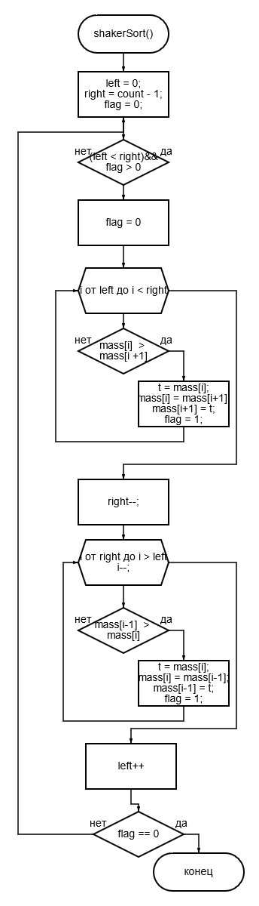

Рисунок 1/“Блок-схема функции main()”

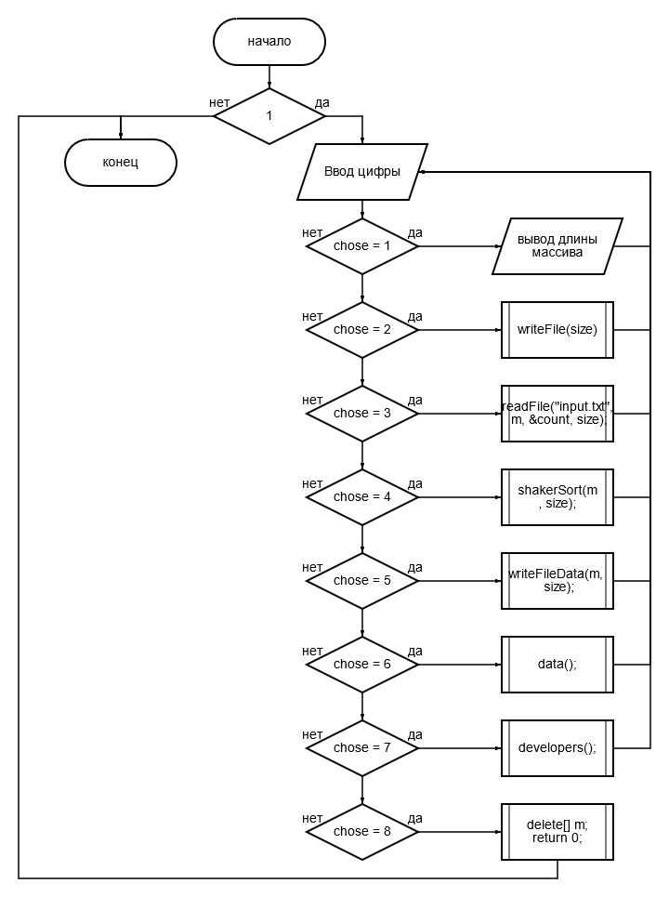

Рисунок 2/“Блок-схема функции shakerSort()”

# 6. Тестирование программы

Тестовый набор данных представлен в таблице 1.

Снизу представлены диаграмма. (Диаграмма 1, в которой представлена линейная зависимость количества данных от времени, затраченного на выполнение сортировки).

Результаты тестирования приведены в Приложении А на рисунках

А.6 - А.16.

Таблица 1 – Тестовый набор данных на диапазоне от 10000 до 110000

|  |  |  |
| --- | --- | --- |
| № теста | Размер массива size | Время выполнения сортировки в секундах |
| 1 | 10000 | 0,255 |
| 2 | 20000 | 1,249 |
| 3 | 30000 | 3,140 |
| 4 | 40000 | 5,779 |
| 5 | 50000 | 9,244 |
| 6 | 60000 | 13,580 |
| 7 | 70000 | 18,595 |
| 8 | 80000 | 24,416 |
| 9 | 90000 | 30,928 |
| 10 | 100000 | 38,563 |
| 11 | 110000 | 47,541 |

Диаграмма 1 “Тестирование программы на диапазоне от 10000 до 110000”

В результате выполнения тестирования было выявлено время работы данного алгоритма и получен конечный результат, описанный в таблице.

# 7. Отладка

В качестве среды разработки была выбрана программа Microsoft Visual Studio , которая содержит в себе все необходимые средства для разработки и отладки модулей и программ.

Для отладки программы использовались точки остановки и пошаговое выполнение кода программы.

Тестирование проводилось в рабочем порядке, в процессе разработки, после завершения написания программы. После завершения написания программы, человеком, выполнявшим тестирование программы, были выявлены и исправлены ошибки.

# 8. Совместная разработка

Во время работы над данной практикой, нашей бригадой осуществлялась совместная работа в GitHub.

Данная программа была написана владельцем репозитория –Казаковым А.Д

После написания программы, она была выгружена на удаленный репозиторий Github, на отдельную ветку под названием main.

(См. Рисунок 3)

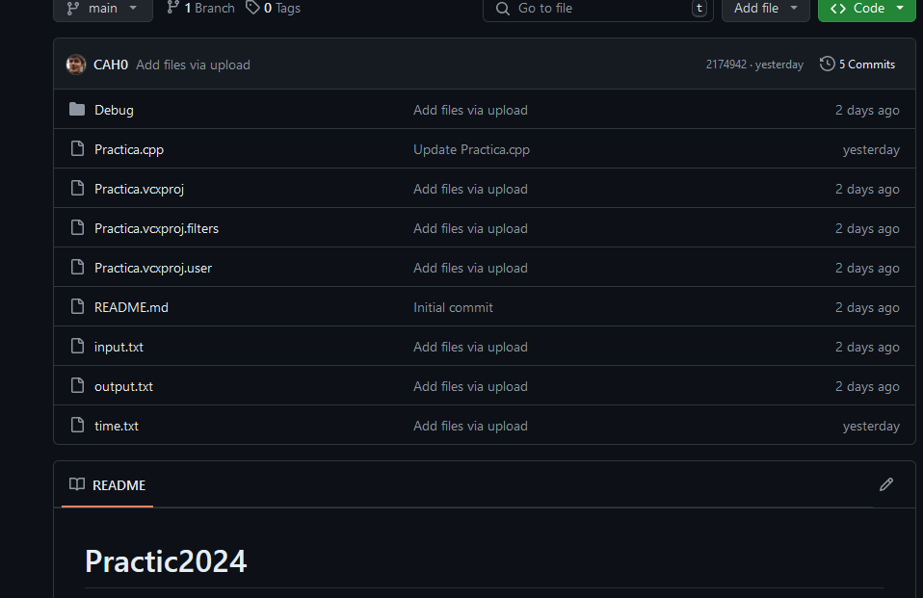

Рисунок 3/репозиторий

После этого, второй участник – Головушкина А.Б. загрузила данную программу себе на компьютер и добавила в нее алгоритм, позволяющий функции шейкерной сортировки работать с файлами

После выполнения данных изменений, Власова А. добавила интерфейс и протестировала программу на различных данных, и, сверив результаты, сделала вывод о то, что «программа работает исправно, багов не имеет».

Ссылка на удаленный репозиторий:

https://github.com/CAH0/Practic2024.git

# 9. Заключение

Нашей бригадой были получены навыки совместной работы с помощью сервиса GitHub, навыки использования программы GitHub Desktop. Нами так же был изучен алгоритм шейкерной сортировки.

Мною было создано интерфейс программы, позволяющее ввести размер массива, узнать не только время работы сортировки, но и названия файлов в которых хранится изначальный массив и отсортированный массив. Так же я осуществил подключение файлов к программе, в которые выводятся результаты сгенерированного и отсортированного массивов.

Так же при выполнении практической работы были улучшены наши базовые навыки программирования на языках С/C++. Улучшены навыки отладки, тестирования программ.

В дальнейшем программу можно улучшить путем подключения упрощающих реализацию данной сортировки библиотек и улучшения графического интерфейса.

# Список используемой литературы

1. Электронный ресурс. wikipedia.org Официальный сайт. – URL:

https://en.wikipedia.org/wiki/Cocktail_sort (дата обращения 31.06.2023).

2. Электронный ресурс. geeksforgeeks.org Официальный сайт. – URL: https://www.geeksforgeeks.org/cocktail-sort/ (дата обращения 31.06.2023).

3. Электронный ресурс. toptal.com Официальный сайт. – URL: https://www.toptal.com/developers/sorting-algorithms/bubble-sort (дата обращения 01.07.2023).

4. Электронный ресурс. Brilliant.org Официальный сайт. – URL:

https://brilliant.org/wiki/shaker-sort/ (дата обращения 01.07.2023)

# Приложение А

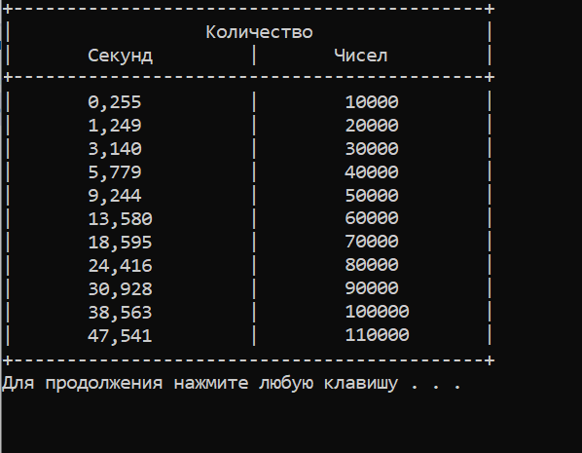

Рисунок 4/Результат работы программы

# 

# Приложение Б “Листинг”

#define _CRT_SECURE_NO_WARNINGS

#include <stdio.h>

#include <iostream>

#include <ctime>

#include <locale.h>

#define SIZE 100

void data()

{

char buffer[256];

char elem_str[100][256];

char info_str[100][256];

FILE* fp = fopen("time.txt", "r");

if (fp != NULL) {

printf("+-------------------------------------------+\n"

"| Количество |\n"

"| Секунд | Чисел |\n"

"+-------------------------------------------+\n");

int line_num = 0;

while (fgets(buffer, 256, fp) != NULL) {

char* token = strtok(buffer, ",");

strcpy(info_str[line_num], token);

token = strtok(NULL, ",");

strcat(info_str[line_num], ", ");

strcat(info_str[line_num], token);

token = strtok(NULL, "\n");

strcpy(elem_str[line_num], token);

printf("| %-14s | %-13s|\n", info_str[line_num], elem_str[line_num]);

line_num++;

}

printf("+-------------------------------------------+\n");

fclose(fp);

}

system("pause");

std::cin.get();

}

void developers()

{

printf("+---------------------------------------------------------------------------+\n"

"| Группа: 23ВВВ1 |\n"

"| |\n"

"| Разработка алгоритма |\n"

"| Казаков Александр |\n"

"| |\n"

"| Разработка интерфейса |\n"

"| Власова Адриана |\n"

"| |\n"

"| Тестировка и Работа с файлами |\n"

"| Головушкина Алекандра |\n"

"| |\n"

"+---------------------------------------------------------------------------+\n");

system("pause");

std::cin.get();

}

void writeFile(int size)

{

int min = -1000;

int max = 1000;

srand(time(0));

FILE* file = fopen("input.txt", "w");

if (file == NULL) {

printf("Error opening file!\n");

}

for (int i = 0; i < size; i++)

{

fprintf(file, "%d\n", (rand() % (max - min + 1) + min));

}

fclose(file);

}

void writeFileData(double* numbers, int size)

{

FILE* file = fopen("output.txt", "w");

if (file == NULL) {

printf("Error opening file!\n");

}

for (int i = 0; i < size; i++)

{

fprintf(file, "%.f\n", numbers[i]);

}

fclose(file);

}

int readFile(const char* filename, double* numbers, int* count, int size) {

FILE* file = fopen(filename, "r");

if (file == NULL) {

printf("Error opening file!\n");

return 1;

}

*count = 0;

while (fscanf(file, "%lf", &numbers[*count]) == 1 && *count < size) {

(*count)++;

}

fclose(file);

return 0;

}

void shakerSort(double* mass, int count)

{

int left = 0, right = count - 1;

int flag = 1;

clock_t start_time = clock();

while ((left < right) && flag > 0)

{

flag = 0;

for (int i = left; i < right; i++)

{

if (mass[i] > mass[i + 1])

{

double t = mass[i];

mass[i] = mass[i + 1];

mass[i + 1] = t;

flag = 1;

}

}

right--;

for (int i = right; i > left; i--)

{

if (mass[i - 1] > mass[i])

{

double t = mass[i];

mass[i] = mass[i - 1];

mass[i - 1] = t;

flag = 1;

}

}

left++;

if (flag == 0) break;

}

clock_t end_time = clock();

double elapsed_time = (double)(end_time - start_time) / CLOCKS_PER_SEC;

FILE* fp = fopen("time.txt", "a");

if (fp != NULL) {

fprintf(fp, "%.3f, %d\n", elapsed_time, count, count);

fclose(fp);

}

else {

printf("Error opening file!\n");

}

}

int main()

{

setlocale(LC_ALL, "Rus");

int choice;

int size = 0;

double* m = nullptr;

int count;

int none = 0;

while (1) {

printf("Выбор действия:\n");

printf("1. Ввести размер массива\n");

printf("2. Создать рандомную последовательность и записать в файл\n");

printf("3. Прочитать данные из файла\n");

printf("4. Отсортировать список используя метод Шейкерной сортировки\n");

printf("5. Загрузить отсортированные данные в файл\n");

printf("6. База сортировок\n");

printf("7. Информация о разработчиках\n");

printf("8. Выход\n");

scanf("%d", &choice);

system("cls");

switch (choice) {

case 1:

printf("Введите размер массива\n");

std::cin >> size;

m = new double[size];

system("cls");

break;

case 2:

writeFile(size);

printf("Данные записанный в файл.\n\n");

break;

case 3:

readFile("input.txt", m, &count, size);

printf("Данные прочитанный с файла.\n\n");

break;

case 4:

shakerSort(m, size);

printf("Данные отсортированный.\n\n");

break;

case 5:

writeFileData(m, size);

printf("Данные записанны в файл.\n\n");

break;

case 6:

data();

system("cls");

break;

case 7:

developers();

system("cls");

break;

case 8:

delete[] m;

return 0;

default:

printf("Ошибка.\n Попробуте снова.\n");

}

//system("cls");

}

return 0;

}